Just Ring
אפליקציית Web לתכנון חתונה – מרכז ספקים לזוגות
חלק א': אפיון
מגישים: ______________________
תאריך: ______________________

1. הסבר כללי על האפליקציה

רקע והבעיה
תכנון חתונה הוא תהליך מורכב הכולל איתור, השוואה ובחירה של מגוון רחב של ספקים, כגון צלמים, תקליטנים, מעצבי שמלות כלה, מאפרים, רבנים, תכשיטנים ועוד. כיום, זוגות רבים נאלצים לחפש ספקים באמצעות מקורות מידע שונים, כגון רשתות חברתיות, אתרי אינטרנט, המלצות אישיות וקבוצות ייעודיות. פיזור המידע בין הפלטפורמות השונות מקשה על השוואת מחירים, בחינת תיקי עבודות, בדיקת זמינות וקבלת החלטות מושכלות, ועלול להוביל לבזבוז זמן ומשאבים.
במקביל, ספקי חתונות עצמאיים מתמודדים עם קושי להגיע לקהל יעד רלוונטי, לבלוט מול המתחרים ולייצר זרם קבוע של לקוחות חדשים. היעדר פלטפורמה מרכזית המאגדת את כלל שירותי החתונה יוצר פער בין זוגות המחפשים ספקים מתאימים לבין ספקים המעוניינים להיחשף אליהם.

הפתרון: Just Ring
Just Ring היא אפליקציית Web המאגדת את ספקי החתונה תחת קורת גג אחת. הזוג מחפש ספקים לפי קטגוריה, אזור, תקציב ותאריך האירוע, משווה בין ספקים, שומר אותם ברשימה אישית ושולח להם פנייה ישירות מהאתר. במקביל, ספקים פותחים פרופיל עסקי, מציגים תיק עבודות ומחירים, ומקבלים פניות מזוגות רלוונטיים. הייחוד של Just Ring הוא שהזוג יכול לתאר במילים שלו את הסגנון שהוא מחפש (למשל סוג המוזיקה, סגנון העיצוב, השמלה או האיפור), והמערכת מציגה קודם את הספקים שתיאור העבודה שלהם הכי קרוב לתיאור של הזוג. מטרת המערכת היא לייעל את תהליך תכנון החתונה, לשפר את חוויית המשתמש וליצור ערך עסקי הן לזוגות והן לספקים.

עמידה בדרישות הפרויקט
דרישה | כיצד Just Ring עומדת בה
לפחות ארבעה עמודים מקושרים | שישה עמודים: דף הבית, חיפוש ספקים (Hub), פרופיל ספק, הרשימה שלנו (מועדפים והשוואה), הרשמה/התחברות ואזור הספק. העמודים מקושרים דרך תפריט ניווט קבוע, כרטיסי ספקים וכפתורי פעולה.
שירות מרכזי בעל ערך | חיפוש וסינון ספקים לפי קטגוריה, אזור, טווח מחירים ותאריך פנוי, והתאמה לפי תיאור חופשי של הסגנון שהזוג מחפש – במקום חיפוש מפוזר ברשתות חברתיות ובקבוצות. סביב החיפוש: השוואה בין ספקים, בניית חבילות ספקים ושליחת פנייה.
איסוף מידע מהמשתמש | טופס הרשמה (זוג או ספק), פרמטרי החיפוש והסינון, טופס פנייה לספק, ביקורות ודירוגים, ופרטי הפרופיל העסקי שהספק ממלא.
פונקציונליות משמעותית | השרת לא רק שולף נתונים, אלא מבצע לוגיקה של הצלבת תאריך האירוע המבוקש עם יומן הזמינות של הספק, מסנן תוצאות שחורגות מטווח התקציב, משווה את תיאור הסגנון שהזוג הקליד לתיאורי העבודה של הספקים, ומחזיר ללקוח מערך נתונים ממוין לפי מידת ההתאמה (או לפי דירוג, כשלא הוזן תיאור).

2. אפיון חוויית המשתמש (UX)

א. מי הם המשתמשים העיקריים?
- זוגות מתחתנים (המשתמש העיקרי) – בדרך כלל קהל יעד צעיר, שמתכננים חתונה חודשים עד שנה וחצי מראש. הם רגילים להשתמש בטלפון ובמחשב, ובדרך כלל מוגבלים בזמן ובתקציב. לעיתים גם בני משפחה (למשל הורים) גולשים יחד עם הזוג.
- ספקי חתונות – עסקים קטנים ועצמאים (צלמים, תקליטנים, מעצבות שמלות, מאפרות, רבנים, תכשיטנים ועוד) שרוצים להיחשף לזוגות רלוונטיים ולקבל פניות.

ב. מהם הצרכים שהאפליקציה עונה עליהם?
זוגות | ספקים
מקום אחד לחיפוש כל סוגי הספקים, במקום רשתות חברתיות, אתרים וקבוצות | ערוץ חשיפה ממוקד לקהל שנמצא בדיוק בשלב חיפוש הספקים
סינון לפי תקציב, אזור ותאריך – כדי לא לבזבז זמן על ספקים לא רלוונטיים | הצגת תיק עבודות, חבילות ומחירים בצורה מסודרת ומקצועית
השוואה נוחה בין ספקים (מחיר, מה כלול, דירוג) | קבלת פניות מסודרות עם כל הפרטים (תאריך, מיקום, מספר אורחים)
ביקורות של זוגות אחרים, כדי לבנות אמון | ניהול זמינות, כך שיגיעו רק פניות לתאריכים פנויים
שמירת ספקים מועדפים ומעקב אחר פניות שנשלחו | בניית מוניטין באמצעות ביקורות ודירוגים
תיאור הסגנון המבוקש במילים, במקום לעבור על עשרות תיקי עבודות | הגעה לזוגות שמחפשים בדיוק את הסגנון שהספק מתמחה בו

ג. מהו השירות המרכזי שהאפליקציה מספקת?
השירות המרכזי הוא מרכז ספקים חכם (Supplier Hub): חיפוש וסינון ספקים לפי קטגוריה, אזור, טווח מחירים ותאריך פנוי, בתוספת תיאור חופשי של הסגנון שהזוג מחפש. המערכת מדרגת את הספקים לפי מידת ההתאמה לתיאור, כך שהספקים עם המכנה המשותף הגדול ביותר מופיעים ראשונים. סביב החיפוש נבנים שירותים משלימים – השוואה בין ספקים מאותה קטגוריה, בניית חבילות ספקים והשוואה ביניהן, ושליחת פנייה ישירות לספק – שאלה לספק לבירורים לפני סגירה, או בקשת הזמנה לתאריך מסוים.

ד. תרחיש שימוש מרכזי
נועה ודניאל מתחתנים ב-15.06.2027 באזור המרכז, ומחפשים צלם בתקציב של עד 8,000 ₪.
- שלב 1 – כניסה: נועה נכנסת לדף הבית של Just Ring מהטלפון.
- שלב 2 – חיפוש ראשוני: בסרגל החיפוש היא בוחרת קטגוריה "צלמים", אזור "מרכז" ותאריך 15.06.2027, ולוחצת "חיפוש".
- שלב 3 – תוצאות: עמוד חיפוש הספקים מציג 24 צלמים הפנויים בתאריך, בכרטיסים עם תמונה, דירוג ומחיר התחלתי.
- שלב 4 – סינון: נועה מגדירה טווח מחיר בין 4,000 ל-8,000 ₪, ובשדה הסגנון היא מקלידה: "צילום טבעי ולא מבוים, הרבה רגעים ספונטניים ואווירה של שקיעה". הרשימה מתעדכנת ל-9 תוצאות, והצלמים שתיאור העבודה שלהם הכי קרוב לתיאור שלה מופיעים ראשונים. הדירוג של כל צלם מוצג על הכרטיס שלו.
- שלב 5 – השוואה: היא מסמנת "השוואה" על שלושה צלמים ולוחצת "השוו עכשיו". בטבלת ההשוואה מוצגים זה לצד זה המחיר, החבילות, שעות הצילום, האלבום והדירוג.
- שלב 6 – פרופיל: היא נכנסת לפרופיל של "סטודיו אור" וצופה בתיק העבודות ובביקורות.
- שלב 7 – פנייה: בטופס "בדיקת זמינות ושליחת פנייה" היא בוחרת "בקשת הזמנה" וממלאת מספר אורחים, מיקום והודעה קצרה (התאריך כבר מולא מהחיפוש). מכיוון שאינה מחוברת, היא מתבקשת להירשם (שמות, אימייל, סיסמה), ולאחר מכן הפנייה נשלחת.
- שלב 8 – תוצאה: מוצגת הודעת אישור "בקשת ההזמנה נשלחה לסטודיו אור". הספק נוסף ל"הרשימה שלנו" בסטטוס "ממתין לתשובה", והספק רואה את הפנייה באזור הספק שלו.

ה. מהם הנתונים שהמשתמש צריך להזין כדי לקבל את השירות?
מטרה | נתונים שהמשתמש מזין
חיפוש וסינון (ללא צורך בהרשמה) | קטגוריה, אזור, תאריך האירוע, מחיר מינימלי ומקסימלי, תיאור חופשי של הסגנון המבוקש ואופן המיון.
הרשמה כזוג | שמות בני הזוג, אימייל, סיסמה וטלפון. אופציונלי: תאריך חתונה משוער, אזור, תקציב כולל ומספר אורחים משוער – משמשים כברירת מחדל בחיפוש.
שאלה לספק | הודעה חופשית בלבד. פרטי הקשר נלקחים מהחשבון.
בקשת הזמנה | תאריך האירוע, מספר אורחים, מיקום האירוע והודעה חופשית. פרטי הקשר נלקחים מהחשבון.
כתיבת ביקורת | דירוג בין 1 ל-5 וטקסט חופשי.
הרשמה כספק | שם העסק, קטגוריה, אזורי שירות, מחיר התחלתי וחבילות, תיאור מילולי של העבודה והסגנון (משמש להתאמה לזוגות), תמונות לתיק העבודות, פרטי קשר ותאריכים פנויים. בנוסף אפשר לצרף קישורים לרשתות חברתיות/אתר חיצוני (אם קיים).

3. אפיון עמודי האפליקציה
האפליקציה כוללת שישה עמודים. בכל העמודים מופיע סרגל עליון קבוע עם הלוגו ותפריט הניווט (חיפוש ספקים, הרשימה שלנו, לספקים, התחברות), כך שאפשר לעבור מכל עמוד לכל עמוד.
מפת ניווט: דף הבית ← חיפוש ספקים ← פרופיל ספק ← הרשימה שלנו. עמוד ההרשמה/התחברות נפתח מכל עמוד כשנדרשת פעולה של משתמש רשום. ספקים מגיעים לאזור הספק לאחר התחברות.

3.1 דף הבית
מטרת העמוד | נקודת הכניסה לאתר: מציג את הערך של Just Ring ומאפשר להתחיל חיפוש מיד.
רכיבים מרכזיים | סרגל עליון (לוגו וניווט), אזור פתיחה (Hero) עם כותרת ותמונת רקע, סרגל חיפוש מהיר (קטגוריה, אזור, תאריך, כפתור "חיפוש"), רשת קטגוריות עם אייקונים, "ספקים מומלצים" וכותרת תחתונה (Footer) עם קישורים.
פעולות המשתמש | חיפוש מהיר, לחיצה על קטגוריה, לחיצה על ספק מומלץ, ניווט לעמודים אחרים, התחברות או הרשמה.
התנהגות לאחר פעולה מרכזית | לחיצה על "חיפוש" או על קטגוריה מעבירה לעמוד חיפוש הספקים, כשהפרמטרים שנבחרו כבר מסומנים בפאנל הסינון ומופיעים בכתובת ה-URL. לחיצה על ספק מומלץ פותחת את הפרופיל שלו.

3.2 חיפוש ספקים – Supplier Hub (עמוד השירות המרכזי)
מטרת העמוד | לאפשר לזוג למצוא ספקים מתאימים ולסנן אותם לפי הצרכים והתקציב.
רכיבים מרכזיים | כותרת עם הקטגוריה ומספר התוצאות, תפריט מיון (התאמה לסגנון, דירוג, מחיר, פופולריות), פאנל סינון צדדי (קטגוריה, אזור, טווח מחירים, תאריך האירוע, שדה טקסט "תארו את הסגנון שלכם", כפתורי "החל סינון" ו"ניקוי"), תגיות (Chips) של המסננים הפעילים, רשת כרטיסי ספקים (תמונה, שם, קטגוריה ואזור, דירוג ומספר ביקורות, מחיר התחלתי, כפתור "שמירה", תיבת סימון "השוואה"), מעבר בין עמודי תוצאות וסרגל השוואה בתחתית המסך.
פעולות המשתמש | שינוי מסננים ומיון, הקלדת תיאור חופשי של הסגנון המבוקש (למשל סוג מוזיקה, סגנון עיצוב, שמלה או איפור), הסרת מסנן בלחיצה על התגית שלו, שמירת ספק למועדפים, סימון עד ארבעה ספקים מאותה קטגוריה להשוואה, מעבר לפרופיל ספק ומעבר לעמוד התוצאות הבא.
התנהגות לאחר פעולה מרכזית | לחיצה על "החל סינון" שולחת בקשה לשרת. בזמן ההמתנה מוצג מחוון טעינה על אזור התוצאות, ואז הרשימה מתעדכנת בלי לטעון מחדש את כל העמוד. כשהוזן תיאור סגנון, התוצאות ממוינות לפי מידת ההתאמה, והספקים עם המכנה המשותף הגדול ביותר מופיעים ראשונים. מספר התוצאות והתגיות מתעדכנים. סימון ספק להשוואה מציג את סרגל ההשוואה בתחתית המסך.

3.3 פרופיל ספק
מטרת העמוד | להציג את כל המידע על ספק אחד, כדי שהזוג יוכל להחליט ולפנות אליו.
רכיבים מרכזיים | גלריית תמונות (תיק עבודות), פרטי העסק (שם, קטגוריה, אזורי שירות ודירוג ממוצע), טווח מחירים, "אודות", טבלת חבילות ומחירים, רשימת ביקורות, כרטיס צד "בדיקת זמינות ושליחת פנייה" (בחירת סוג הפנייה – "שאלה לספק" או "בקשת הזמנה", תאריך, מספר אורחים, מיקום, הודעה, כפתור שליחה) וכפתורי "שמירה" ו"השוואה".
פעולות המשתמש | צפייה בגלריה, בדיקת זמינות לתאריך, שליחת שאלה לספק, שליחת בקשת הזמנה, שמירה, הוספה להשוואה וכתיבת ביקורת (למשתמשים מחוברים).
התנהגות לאחר פעולה מרכזית | בחירת תאריך מציגה מיד אם הספק פנוי ("הספק פנוי בתאריך זה" או "תפוס – ראו ספקים דומים"). בחירת סוג הפנייה משנה את הטופס: ב"שאלה לספק" מוצג רק שדה ההודעה, וב"בקשת הזמנה" מוצגים גם התאריך, מספר האורחים והמיקום. לחיצה על כפתור השליחה בודקת שהשדות הנדרשים לסוג הפנייה מלאים ותקינים. אם המשתמש אינו מחובר נפתח חלון התחברות. לאחר השליחה מוצגת הודעת אישור והכפתור משתנה ל"הפנייה נשלחה".

3.4 הרשימה שלנו – מועדפים והשוואה
מטרת העמוד | אזור אישי של הזוג לניהול הספקים ששמר, השוואה ביניהם, בניית חבילות ספקים ומעקב אחר פניות.
רכיבים מרכזיים | לשוניות לפי קטגוריה, רשימת ספקים שמורים, טבלת השוואה בין ספקים מאותה קטגוריה בלבד, למשל מאפרת מול מאפרת (עמודה לכל ספק, ושורות: מחיר, מה כלול, דירוג, אזור, זמינות בתאריך), חבילות ספקים – כל חבילה מורכבת מספק אחד מכל קטגוריה (למשל צלם, תקליטן ומאפרת) ומציגה את המחיר הכולל שלה מול התקציב, טבלת השוואה בין שתי חבילות, ורשימת פניות שנשלחו עם סטטוס (ממתין, נענה, נסגר).
פעולות המשתמש | הסרת ספק, השוואה בין ספקים, יצירת חבילה והוספת ספקים אליה, השוואה בין חבילות, מעבר לפרופיל ועדכון התקציב.
התנהגות לאחר פעולה מרכזית | הוספת ספק לחבילה נשמרת במסד הנתונים ומעדכנת את המחיר הכולל של החבילה. אם המחיר חורג מהתקציב מוצגת התראה בצבע בולט. השוואה בין שתי חבילות מציגה זו לצד זו את הספקים בכל קטגוריה, את המחיר הכולל ואת הדירוג הממוצע.

3.5 הרשמה והתחברות
מטרת העמוד | זיהוי המשתמש וקביעת סוג החשבון (זוג או ספק).
רכיבים מרכזיים | לשוניות "התחברות" ו"הרשמה", בחירת סוג חשבון, שדות הטופס, הודעות שגיאה ליד כל שדה, כפתור שליחה וקישור "שכחתי סיסמה".
פעולות המשתמש | הרשמה, התחברות ומעבר בין הלשוניות.
התנהגות לאחר פעולה מרכזית | השדות נבדקים כבר בדפדפן (אימייל תקין, סיסמה באורך 8 תווים לפחות). לאחר הצלחה המשתמש חוזר לעמוד שממנו הגיע – למשל להמשך שליחת הפנייה – וספק מועבר לאזור הספק.

3.6 אזור הספק (Dashboard)
מטרת העמוד | לאפשר לספק לנהל את הפרופיל העסקי ואת הפניות שהוא מקבל.
רכיבים מרכזיים | סיכום (צפיות בפרופיל, פניות חדשות, דירוג), תיבת פניות נכנסות (שאלות ובקשות הזמנה, מסומנות לפי סוג), טופס עריכת פרופיל (פרטים, תיאור העבודה והסגנון, חבילות ומחירים, העלאת תמונות) ויומן זמינות שבו הספק מסמן את התאריכים שבהם הוא פנוי.
פעולות המשתמש | מענה לפנייה ושינוי הסטטוס שלה, עריכת הפרופיל וסימון תאריכים פנויים ביומן.
התנהגות לאחר פעולה מרכזית | שמירת שינויים מעדכנת את מסד הנתונים, והשינויים מופיעים מיד בפרופיל הציבורי ובתוצאות החיפוש. הספק מופיע בחיפוש לפי תאריך רק בתאריכים שסימן כפנויים.

4. אפיון תהליך עיבוד המידע
התהליך המרכזי שנבחר הוא חיפוש וסינון ספקים בעמוד Supplier Hub. הטבלה מתארת כיצד המידע עובר בין המשתמש, צד הלקוח, צד השרת ומסד הנתונים, לפי התרחיש של נועה ודניאל.
שלב | פירוט
קלט המשתמש | הזוג בוחר בפאנל הסינון: קטגוריה (צלמים), אזור (מרכז), תאריך האירוע (15.06.2027), מחיר מינימלי 4,000 ₪ ומקסימלי 8,000 ₪, ותיאור סגנון חופשי ("צילום טבעי ולא מבוים, הרבה רגעים ספונטניים ואווירה של שקיעה"), ולוחץ "החל סינון".
צד הלקוח | בדיקות בדפדפן: המחירים הם מספרים חיוביים והמינימום אינו גדול מהמקסימום, התאריך אינו בעבר, תיאור הסגנון אינו ארוך מ-300 תווים, ונבחרה קטגוריה או הוזן תיאור. אם יש שגיאה – מוצגת הודעה ליד השדה והבקשה אינה נשלחת.  אם הקלט תקין – הכפתור ננעל ומוצג מחוון טעינה, הפרמטרים נכתבים בכתובת ה-URL (כדי שאפשר יהיה לשתף את החיפוש או לחזור אליו), ונשלחת בקשת GET לשרת, למשל (בפרמטר style נשלח תיאור הסגנון שהזוג הקליד):  /api/suppliers?category=photographers&region=center&date=2027-06-15&minPrice=4000&maxPrice=8000&style=...&sort=match&page=1
צד השרת | השרת בודק שוב את תקינות הפרמטרים (אין להסתמך על בדיקת הלקוח) ומחזיר שגיאה 400 אם אינם תקינים. לאחר מכן הוא שולף ממסד הנתונים ספקים מהקטגוריה המבוקשת שנותנים שירות באזור, שהמחיר ההתחלתי שלהם בטווח ושסימנו את 15.06.2027 כתאריך פנוי.  אם הוזן תיאור סגנון, השרת מחשב לכל ספק ציון התאמה: הוא מפרק את התיאור של הזוג למילות מפתח (בלי מילים כלליות כמו "של" או "עם") ובודק כמה מהן מופיעות בתיאור העבודה של הספק. ככל שהמכנה המשותף גדול יותר, הציון גבוה יותר. בלי תיאור, התוצאות ממוינות לפי דירוג.  השרת ממיין לפי המיון שנבחר, מחלק לעמודים (12 תוצאות בעמוד) ומחזיר JSON עם רשימת הספקים ומספר התוצאות הכולל. אם המשתמש מחובר, השרת מסמן אילו ספקים כבר שמורים אצלו.
בסיס הנתונים | נשלף: ספקים (Suppliers – שם, קטגוריה, תיאור העבודה והסגנון, מחיר התחלתי, דירוג ממוצע, תמונה ראשית), אזורי שירות (SupplierRegions), תאריכים פנויים (AvailableDates) ומועדפים של המשתמש (Favorites).  נשמר: רשומת חיפוש (SearchLog – הפרמטרים והזמן), לצורך סטטיסטיקה לספקים וזיהוי קטגוריות פופולריות. אם המשתמש מחובר, נשמרים גם האזור והתקציב האחרונים שלו, כברירת מחדל לחיפוש הבא.
פלט למשתמש | רשת כרטיסי ספקים מעודכנת (תמונה, שם, אזור, דירוג, מחיר התחלתי), כותרת עם מספר התוצאות ("9 ספקים נמצאו, ממוינים לפי התאמה לסגנון שתיארתם"), תגיות של המסננים הפעילים ומעבר בין עמודי תוצאות. הכפתור משתחרר ומחוון הטעינה נעלם.

מצבים שבהם התהליך אינו מסתיים כמתוכנן
מצב | דוגמה | תגובת האפליקציה
נתונים לא תקינים | מחיר מינימלי גבוה מהמקסימלי, מחיר שלילי, או תאריך שכבר עבר. | הבדיקה בצד הלקוח עוצרת את השליחה: השדה מסומן באדום עם הודעה ברורה ("המחיר המינימלי צריך להיות נמוך מהמקסימלי"). אם בקשה לא תקינה מגיעה בכל זאת לשרת (למשל כתובת URL שנערכה ידנית), השרת מחזיר שגיאה 400, והלקוח מציג הודעה ומחזיר את המסננים לערכי ברירת המחדל.
חיפוש שאינו מחזיר תוצאות | אין ספקים שעונים על כל המסננים, למשל תקליטן בדרום עד 1,000 ₪. | השרת מחזיר רשימה ריקה (ולא שגיאה). מוצג מצב ריק ידידותי: "לא מצאנו ספקים שמתאימים לכל הדרישות", עם הצעות: הרחבת טווח המחירים, הסרת מסנן בלחיצה, או הצגת ספקים מאזורים סמוכים. אם רק תיאור הסגנון לא תואם אף ספק, התיאור לא מסנן החוצה תוצאות: הספקים מוצגים לפי דירוג, עם הודעה שלא נמצאה התאמה מדויקת לסגנון.
ניסיון לבצע פעולה שאינה מותרת | משתמש שאינו מחובר מנסה לשמור ספק או לשלוח פנייה, או זוג שמנסה להיכנס לאזור הספק. | השרת בודק הרשאות בכל בקשה ומחזיר 401 או 403. בצד הלקוח נפתח חלון התחברות, ולאחר ההתחברות הפעולה המקורית מתבצעת אוטומטית. ניסיון כניסה לאזור הספק ללא הרשאה מעביר לדף הבית עם הודעה מתאימה.
תקלה בשרת או בחיבור | השרת אינו זמין או שהבקשה נכשלה. | מוצגת הודעה "משהו השתבש, נסו שוב" עם כפתור "נסו שוב". המסננים שנבחרו נשמרים, כך שאין צורך להזין אותם מחדש.

5. אפיון ממשק המשתמש (UI)

א. הערכים שהאפליקציה משדרת
- אמינות – זוגות מוציאים סכומים גדולים, ולכן הממשק צריך לשדר מקצועיות ושקיפות: מחירים גלויים, ביקורות של זוגות אמיתיים ודירוגים בולטים.
- פשטות – תכנון חתונה מלחיץ מספיק. כל עמוד מתמקד בפעולה עיקרית אחת, עם מעט טקסט והרבה תמונות.
- חגיגיות וחום – האתר צריך להרגיש חלק מהשמחה, ולא טופס בירוקרטי.

ב. השפה העיצובית
רכיב | הבחירה | איך היא תומכת בערכים
צבעים | שנהב FBF7F2 (רקע), שמפניה-זהב C8A165 (צבע ראשי וכפתורים), ירוק מרווה 8A9A84 (צבע משני, תגיות וסטטוסים), חום-אפור כהה 3D3A36 (טקסט) ואדום רך C0504D (התראות ושגיאות בלבד). | צבעים בהירים וחמים יוצרים תחושה חגיגית ואלגנטית בלי להעמיס (חגיגיות). טקסט כהה על רקע בהיר שומר על ניגודיות וקריאות (פשטות ונגישות). צבע ראשי אחד לכל כפתורי הפעולה מבהיר על מה לוחצים.
גופנים | Heebo לטקסט ולממשק – תמיכה מלאה בעברית ובאנגלית וקריאות גבוהה במסכים קטנים. Frank Ruhl Libre לכותרות בלבד. שניהם חינמיים ב-Google Fonts. | גופן נקי לטקסט ולממשק משדר פשטות, וגופן כותרות קלאסי מוסיף חגיגיות.
סגנון רכיבים | כרטיסים עם פינות מעוגלות (12px) וצל עדין, כפתור ראשי מלא בצבע זהב וכפתור משני עם מסגרת בלבד, תגיות עגולות למסננים ומרווחים נדיבים. | מראה רך ונקי, היררכיה ברורה בין פעולה ראשית למשנית, ועקביות בין העמודים שמגבירה את האמון.
אמצעים גרפיים | תמונות גדולות מתיקי העבודות של הספקים, אייקוני קו דקים לקטגוריות, אייקון טבעת בלוגו וכוכבי דירוג. | התמונות הן המוצר עצמו ומאפשרות להתרשם במהירות. אייקונים אחידים מקלים על סריקה מהירה של הקטגוריות.

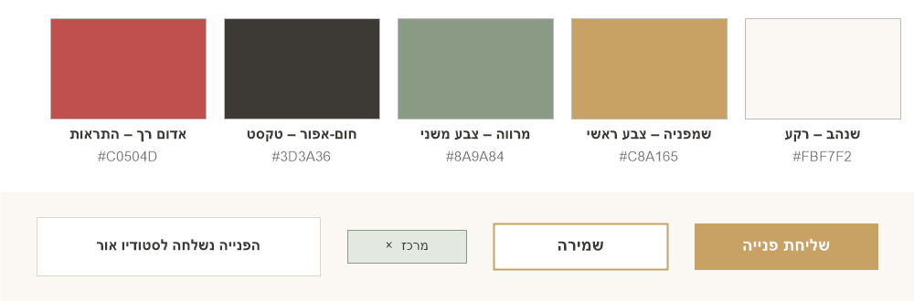
איור 1 – פלטת הצבעים ודוגמאות לרכיבים (כפתור ראשי, כפתור משני, תגית סינון והודעת אישור)

ג. שרטוטי מסך (Wireframes)
השרטוטים מציגים את מבנה העמודים בגווני אפור, ללא העיצוב הגרפי הסופי. הממשק בנוי לעברית – מימין לשמאל.
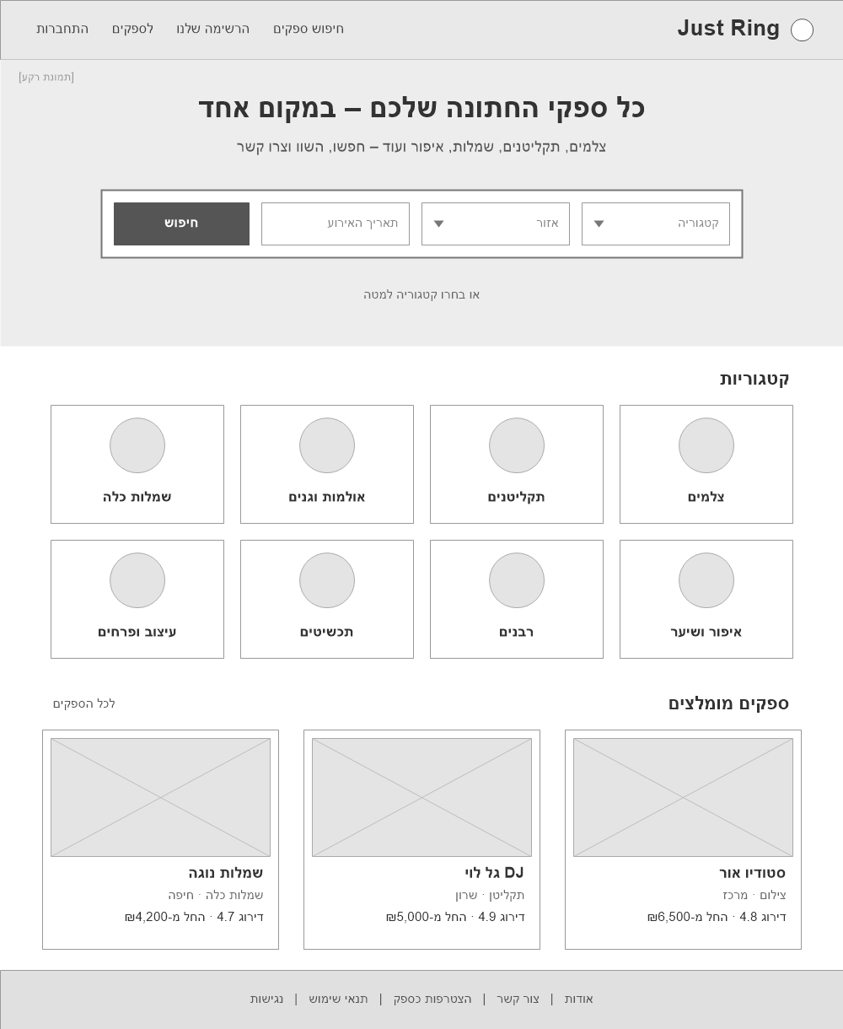
איור 2 – דף הבית: סרגל חיפוש מהיר, רשת קטגוריות וספקים מומלצים
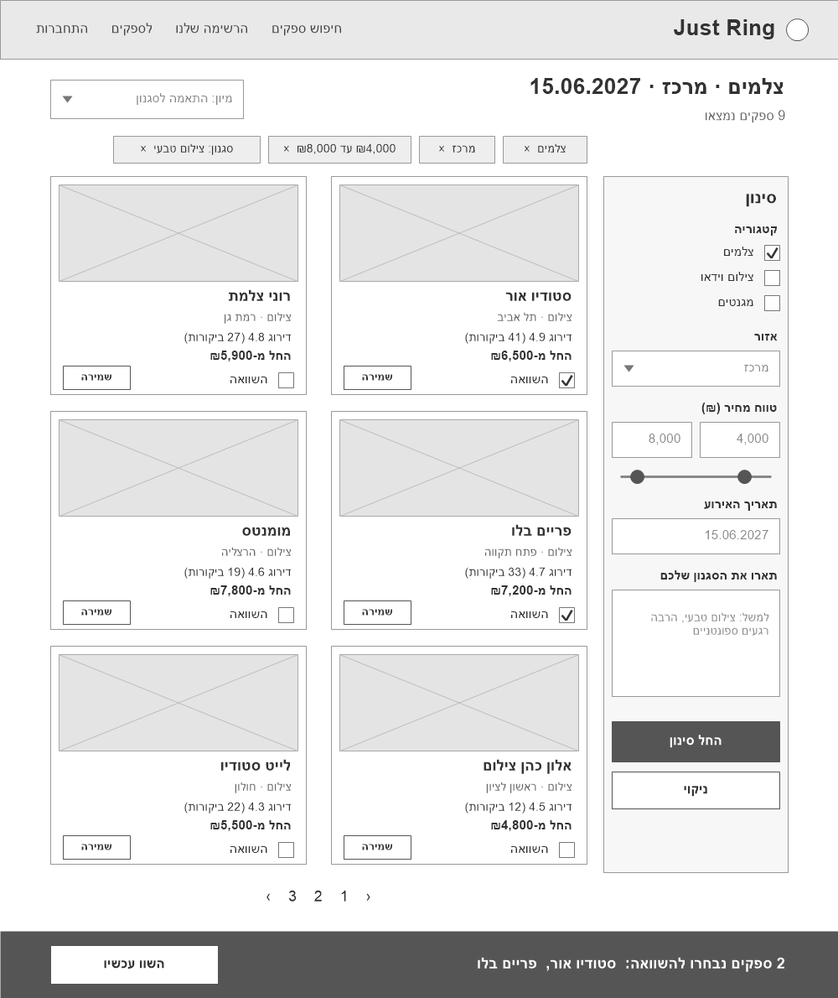
איור 3 – עמוד חיפוש הספקים (השירות המרכזי): פאנל סינון מימין, תגיות מסננים פעילים, רשת כרטיסי ספקים וסרגל השוואה
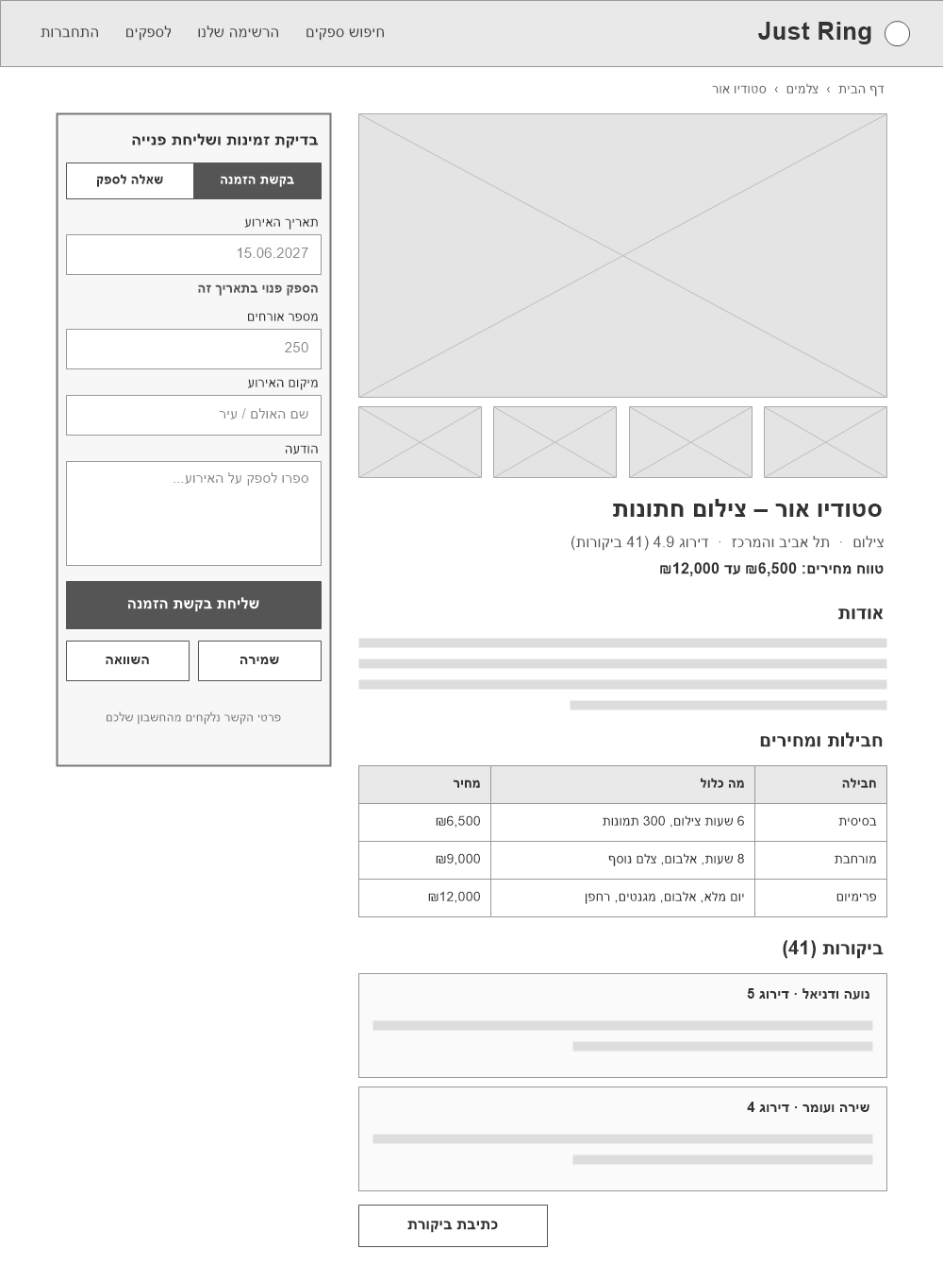
איור 4 – פרופיל ספק: גלריה, חבילות ומחירים, ביקורות, וכרטיס צד לבדיקת זמינות ושליחת פנייה

ד. התאמה למחשב ולטלפון נייד
הממשק רספונסיבי ונבנה בגישת Mobile First, עם שלוש נקודות שבירה: טלפון (עד 640px), טאבלט (בין 640 ל-1024px) ומחשב (מעל 1024px).
- רשת התוצאות: שלוש עמודות במחשב, שתיים בטאבלט ואחת בטלפון.
- פאנל הסינון: במחשב הוא פאנל קבוע בצד ימין. בטלפון הוא מוסתר מאחורי כפתור "סינון" (עם מונה המסננים הפעילים) ונפתח כמגירה מתחתית המסך.
- תפריט הניווט: במחשב הקישורים מוצגים בסרגל העליון, ובטלפון הם עוברים לתפריט המבורגר.
- פרופיל הספק: במחשב טופס הפנייה מוצג ככרטיס צד. בטלפון הוא מוחלף בכפתור צף "בדיקת זמינות" בתחתית המסך, שפותח את הטופס.
- נוחות מגע: כפתורים ושדות בגובה 44px לפחות בטלפון, כדי שיהיה נוח ללחוץ באצבע.
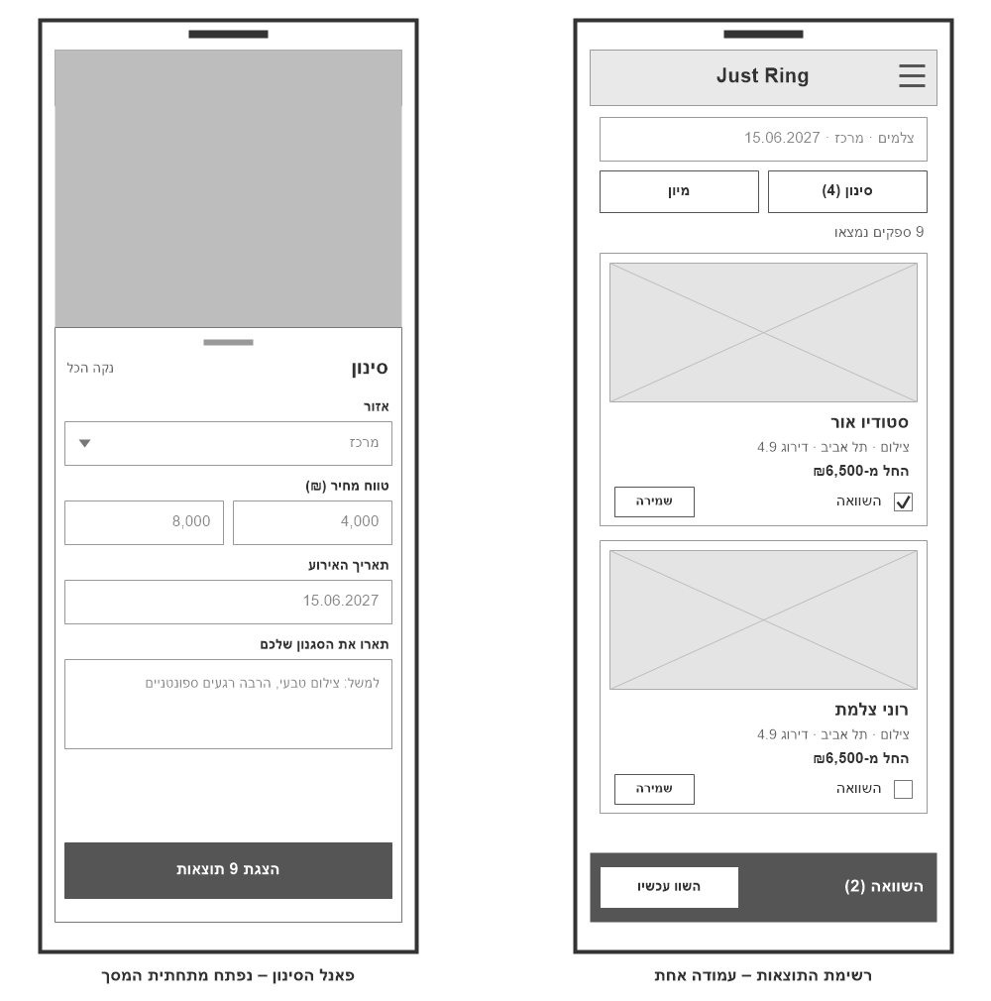
איור 5 – עמוד החיפוש בטלפון: רשימת תוצאות בעמודה אחת (מימין) ופאנל הסינון שנפתח מלמטה (משמאל)

6. שימוש בכלי AI ותהליך קבלת ההחלטות
במהלך העבודה על האפיון נעזרנו ב-Claude של Anthropic. הכלי עזר לנו לגבש חלופות לקבלת ההחלטות, לבנות טיוטה של המסמך, לנסח חלק מהפסקאות בשפה מקצועית ובמונחים המקובלים בתחום, ולהכין את שרטוטי המסך.

החלטה 1: כיצד המערכת יודעת אם ספק פנוי בתאריך מסוים?
- ההתלבטות: הסינון לפי תאריך הוא אחד הכלים המרכזיים באתר, והוא אמין רק אם נתוני הזמינות של הספקים מעודכנים. ספק שמופיע כפנוי ומתברר כתפוס רק אחרי הפנייה פוגע באמון של הזוג במערכת. לכן היה צריך להחליט כיצד הספק מעדכן את הזמינות שלו.
- החלופות שנשקלו: האפשרות הראשונה היא שהספק יסמן ביומן את התאריכים שבהם הוא תפוס, וכל שאר התאריכים ייחשבו פנויים. האפשרות השנייה הפוכה: הספק מסמן רק את התאריכים שבהם הוא פנוי. האפשרות השלישית, שהוצעה על ידי ה-AI, היא סנכרון אוטומטי עם יומן Google של הספק.
- ההחלטה ונימוקה: בחרנו באפשרות השנייה. הנחנו שספקים לא תמיד יעדכנו את היומן בזמן, ולכן בחנו מה קורה בכל אפשרות כשהעדכון מתעכב. כשמסמנים תאריכים תפוסים, ספק שלא עדכן יופיע כפנוי בתאריך שכבר נסגר, והזוג יגלה זאת רק לאחר הפנייה. כשמסמנים תאריכים פנויים, ספק שלא עדכן פשוט לא יופיע בחיפוש לאותו תאריך. כך הטעות פוגעת רק בחשיפה של הספק עצמו, ויש לו תמריץ לשמור על היומן מעודכן. הסנכרון עם יומן Google נוח יותר לספק, אבל מורכב מדי ליישום במסגרת הפרויקט, ובנוסף ספקים קטנים רבים מנהלים את התאריכים שלהם מחוץ ליומן דיגיטלי.

החלטה 2: האם לחייב הרשמה לפני החיפוש?
- ההתלבטות: הרשמה כבר בכניסה לאתר מאפשרת לאסוף מהזוג נתונים כמו תקציב, אזור ותאריך, ולהציג לו תוצאות מותאמות מההתחלה. מצד שני, טופס הרשמה בשלב הראשון יוצר חסם כניסה, ומשתמשים רבים עלולים לעזוב את האתר לפני שראו מה הוא מציע.
- החלופות שנשקלו: הרשמה כתנאי לכל שימוש באתר, חיפוש פתוח לכולם עם הרשמה רק לשמירת ספקים ולשליחת פניות, או אתר ללא הרשמה כלל, שבו הפנייה לספק נעשית דרך הוואטסאפ שלו.
- ההחלטה ונימוקה: בחרנו באפשרות השנייה. הזוג יכול לחפש ולהתרשם מיד, וההרשמה מתבקשת רק כשיש לה צורך ברור, למשל בשליחת פנייה. אתר ללא הרשמה היה פשוט יותר לפיתוח, אבל בלי משתמשים רשומים אי אפשר לנהל מעקב אחר פניות, לוודא שהביקורות נכתבו על ידי זוגות אמיתיים, או להעביר לספק פנייה מסודרת עם כל הפרטים.

